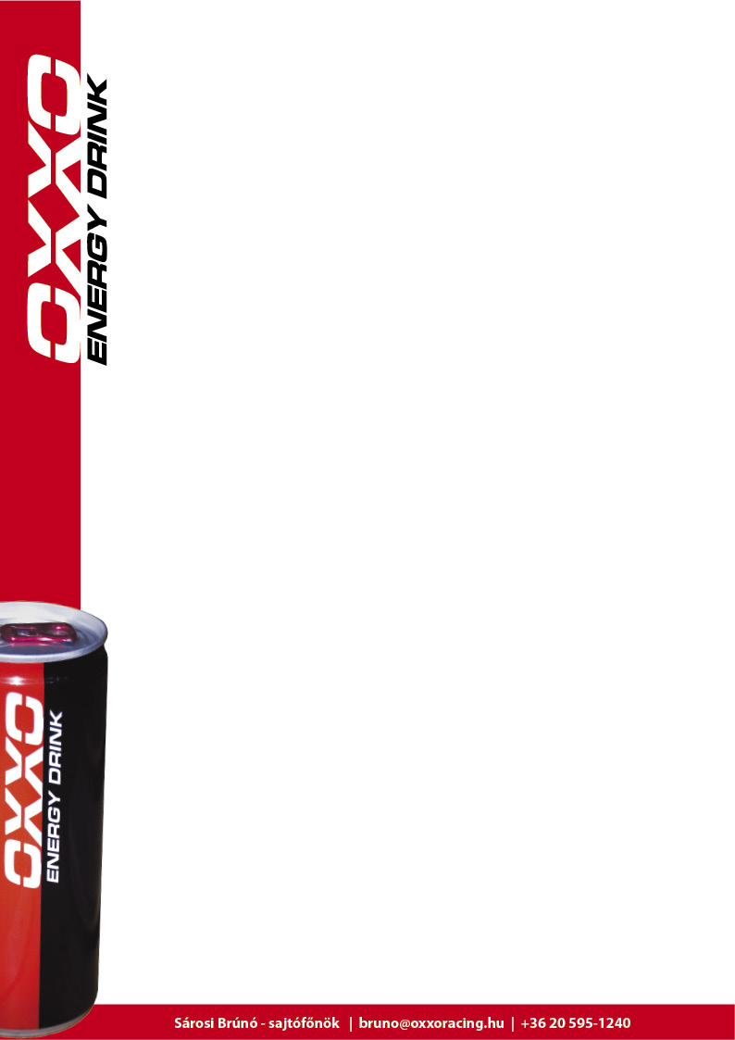
Luigi újabb bajnokságot nyert!
Még a váltóhiba sem tudta megállítani az OXXO Energy Drink pilótáját!

Vasárnap Nyirádon rendezték a Rallycross Országos Bajnokság utolsó előtti futamát, ahová az OXXO Energy Drink pilótája, Lajos Gyula Luigi kategóriájában, és a Magyar Kupában is vezető pozícióban érkezett.

Mivel Luigi idén már versenyzett a Nyirádi pályán, úgy érkezett a csapat, hogy minden beállítást ismertek, nem volt véletlen tehát, hogy a szabadedzést fölényesen nyerte az OXXO pilótája.
A kvalifikációs futamokon is magabiztosan vezetett Luigi, és simán, a saját idejét folyamatosan javítva jutott be a döntőbe.
Annak ellenére, hogy simán nyert minden futamot Luigi, a csapat úgy készült a döntőre, ahogy egy profi csapattól elvárható. Mindent átnéztek, új gumikat szereltek fel, maximálisan felkészítették a versenyautót a mindent eldöntő futamra.

A döntőben Luigi el is hozta a rajtot, és mindent beleadva két kör után már 20 másodperccel járt a mezőny előtt, amikor egyszer csak megadta magát a váltóban valami, és bent maradt negyedikben az autó, nem lehetett többet váltani. Onnantól hatalmasat küzdött Luigi - nem az ellenfelekkel, hanem a saját autójával. Végig negyedikben kellett teljesítenie a hátra lévő öt kört, minden féktávot, kigyorsítást, minden kanyart, még a hajtű kanyarokat is. Nem volt egyszerű feladat, természetesen lelassult Luigi, üldözői egyre jobban közelítették meg, végül azért be tudott érni az első helyen, de előnye csupán 2,5 másodpercre csökkent.
Rettentően elfáradva, de boldogan szállt ki autójából az OXXO Energy Drink pilótája a futam után, és mosolyogva nyilatkozott legújabb bajnoki címe elnyeréséről:

"Nagyon nehéz volt a döntő, pedig jól indult a nap, minden egyben volt, de hát a technikai sport ilyen, bármikor közbe jöhet valami. Épp ezért húztam meg az első köröket, és igazam lett, mert kellett az előny. Negyedikben végigmenni ennyi kört, nagyon elfáradtam, nehéz volt a kanyarokat úgy bevenni, hogy ne lassuljak le túlságosan, de ki se csússzak, a hajtűben, ahol másodikból kapcsolsz vissza elsőbe, ott negyedikben elfordulni nem egyszerű, de sikerült megoldani, és kibírta az autó is. Megszereztem a kategória bajnoki címet, idén ez az ötödik trófeám, és a Rallycross Magyar Kupában mindössze 2 pont kell a kupagyőzelemhez, ehhez elég lenne egy 14-ik hely is az utolsó versenyen. Boldog vagyok, hogy ilyen év áll mögöttem, eddig minden sorozatot megnyertem, amiben elindultam, s bár még messze van, de jövőre mindenképp erősebb kategóriákban szeretnék majd versenyezni. Köszönöm a csapatomnak a profi hozzáállást, és köszönöm szponzoraimnak a támogatást!"

